新 书 推 荐

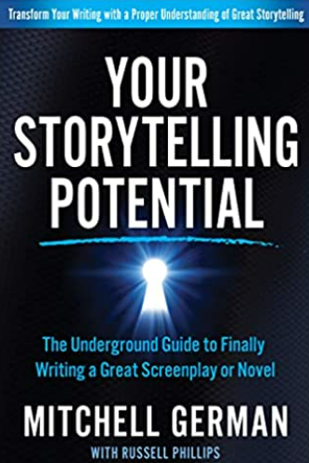
中文书名：《讲故事的潜能：撰写一部伟大剧本或小说的深度指南》
英文书名：Your Storytelling Potential: The Underground Guide to Finally Writing a Great Screenplay or Novel
作 者：Mitchell German
出 版 社：Morgan James Publishing
代理公司：Waterside/ANA/Susan Xia
页 数：340页
出版时间：2023年5月
代理地区：中国大陆
审读资料：电子稿
类 型：阅读与写作

内容简介：

作家们希望创作出真正有层次和深度的小说和剧本，他们会在米切尔·吉尔曼的《讲故事的潜能》中找到重要的见解！

米切尔·吉尔曼在纽约大学学习了电影制作和编剧，这是美国（甚至是世界上）最重要的电影研究专业之一。毕业后，他掌握了完整的讲故事理论；然而，他的电影剧本仍然缺乏他想要的影响力。他花了十年时间研究了每一本市面上的书和讲故事的“专家”，但直到2002年，在无休止地研究了电影《大话王》（Liar Liar）之后，米切尔才找到了关键，并开发了《讲故事的潜在方法》。

伟大故事的真相隐藏在众目睽睽之下，但几乎每个专家都忽略了最基本的故事结构。在《讲故事的潜力》中，那些试图讲述伟大故事的作家会学到：

- 对伟大的小说和电影剧本（即电影）所具有的可识别特征的全面理解，将它们与每年99.99%的书籍和电影剧本区分开来。

- 如何在剧本和小说中使用“两个故事”，这会成倍地增加这些故事获得轰动和关注的机会。

- 正确理解子情节在创造真正的角色深度和关系方面的关键和基本作用。

- 如何正确整合故事主题，以传达深刻、相关和令人惊叹的想法。
- 利用A/B平行故事结构和简单故事时间线构建具有A故事/B故事关系所需聚合事件的多维故事的大纲。

- 如何通过A&B故事线的融合来创造每一个伟大故事的前提，以及这些关键信息如何释放你讲故事的潜力。

作者简介：

米切尔·吉尔曼（Mitchell German）立志通过电影和视觉媒体成为一名出色的故事讲述者，他在纽约大学蒂施艺术学院学习电影制作和编剧，该学院是美国首屈一指的电影研究专业之一。毕业时，他学到了一套完整的讲故事理论；然而，在他对故事运作方式的理解中，仍然缺少一些东西。

米切尔花了十年时间研究每一本可读到的书和讲故事的“专家”，但他发现他们大多教授相同的重复性内容。直到2002年，在无休止地研究了电影《大话王》（Liar Liar）之后，米切尔才找到了关键，并开发了他独特的故事构建方法，即《讲故事的潜能》。

他的讲故事方法奠定了他为编剧编写的第一门教学课程的基础—超级课程，以及他极为成功的情节控制编剧软件，该软件后来被小说家（章节控制）、电视编剧和制片人（情节控制）、大学散文作家（散文狗），甚至还有举办网络研讨会并推出新产品的商业企业家所改编。如今，米切尔的书《讲故事的潜力》是各种背景和经验水平的作家的重要资源。他目前居住在佛罗里达州西棕榈滩郊区。

谢谢您的阅读！
请将反馈信息发至：夏蕊（Susan Xia）
安德鲁·纳伯格联合国际有限公司北京代表处
北京市海淀区中关村大街甲59号中国人民大学文化大厦1705室
邮编：100872
电话：13581679124
传真：010-82504200
Email：Susan@nurnberg.com.cn
网址：http://www.nurnberg.com.cn
微博：http://weibo.com/nurnberg
豆瓣小站：http://site.douban.com/110577/
微信订阅号：ANABJ2002

